**Evolution de la composition au fil du temps**

**Sensorama :** il était équipé d’un siège vibrant, il était Physiquement semblable à une borne de jeu d’arcade, le Sensorama projetait une image stéréoscopique en grand angle, diffusait un son stéréophonique, soufflait de l’air (éventuellement parfumé d’odeurs de pizza ou d’effluves de jasmin ou d’hibiscus) à l’aide de neuf ventilateurs

<http://hyperbate.fr/dernier/?p=1544>

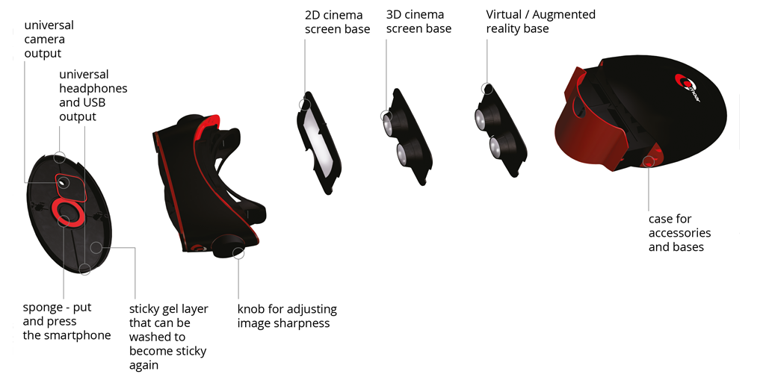

***Fonctionnement***

[***https://www.realite-virtuelle.com/fonctionnement-realite-virtuelle***](https://www.realite-virtuelle.com/fonctionnement-realite-virtuelle)

Le principe est simple, **on utilise un ordinateur pour produire une simulation en trois dimensions** d’un monde que l’utilisateur pourra **parcourir et manipuler** et qui lui donneront le sentiment **d’être immergé dans ce monde**

**Si l’on devait citer quelques éléments fondamentaux qui définissent une expérience en réalité virtuelle on ne manquerait pas de citer les deux suivants :**

* Des images en trois dimensions qui sont pensées en fonction de la perspective de l’utilisateur.
* La capacité à suivre certains mouvements de l’utilisateur. En particulier sa tête et ses yeux, et faire en sorte que l’environnement 3D s’adapte à sa perspective et ses mouvements.

présence de deux composants qui servent cette immersion: **“depth of information” et “breadth of information” soit respectivement la profondeur(**fait référence à **la quantité et à la qualité de données que l’utilisateur reçoit** quand il interagit avec son environnement virtuel. Cela peut aller de la résolution à la complexité de l’environnement graphique en passant par la sophistication du système audio.) **et l’ampleur(**réfère **au nombre de sens présents dans l’univers virtuel et qui agissent conjointement) de l’information.**

La plupart des expériences en VR font appels à des capteurs visuels et audios qui agissent en concordance. Par exemple, une information visuelle comme la présence d’un personnage à l’écran qui est en train de courir fait appel aux capteurs visuels, le bruit de course qui se fait entendre en parallèle fait quant à lui appel au capteur audio. **Le fonctionnement des deux dispositifs conjointement est nécessaire pour donner de l’ampleur à la scène.**